华中农业大学人文社科楼项目工程总承包(EPC)项目
1、工程概况：本项目建设用地面积18864.67平方米，总建筑面积32493平方米，地上建筑面积约27793平方米，地下建筑面积约4700平方米。地上共7层，地下1层。建筑高度35.10米（建筑物室外地面到女儿墙顶）。
2、承包人：中建三局集团有限公司、中衡设计集团股份有限公司(联合体)。
3、合同金额：建筑安装工程费（含税）：人民币（大写)壹亿叁仟壹佰叁拾万元整（¥131300000.00元），暂列金额（含税）：人民币（大写)捌佰万元整（¥8000000.00元）。（注：建筑安装工程费（不含暂列金额）投标报价下浮率11.29%）。设计费（含税）：人民币（大写)贰佰玖拾伍万元整（¥2950000.00元）。
4、合同工期：750日历天。

跟踪单位：中正信咨询集团有限公司
跟踪人员：詹卫军 柳军 尹晓东
跟踪时间：2024年12月23日--2024年12月29日
跟 踪 日 志
工程名称：华中农业大学人文社科楼项目工程
日期：2024年12月23日 | 星期一 | 记录人：尹晓东、柳军
一、施工进展：
1、外立面幕墙镀锌钢龙骨及铝型材安装，岩棉安装后背衬板安装至6层；
2、一层房间内支架安装；
3、二层办公室墙面接线盒安装，消防支架安装中；
4、三层墙面线管开槽，房间内风机安装中；
5、四层房间内管道施工穿线；
6、五层桥架安装中，消防管道施工，消防管道刷漆；
7、六层消防管道施工中，房间内地坪浇筑；
8、七层消防管道支架安装中，管线敷设；
9、屋面瓷砖局部修补；
10、报告厅墙面抹灰。
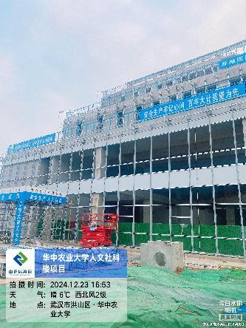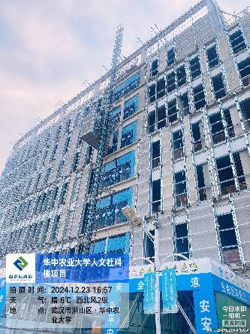
外立面幕墙镀锌钢龙骨及铝型材安装，岩棉安装后背衬板安装至6层
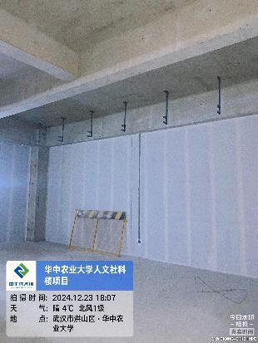
一层房间内支架安装
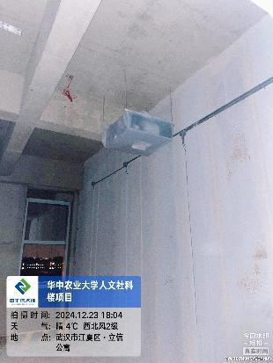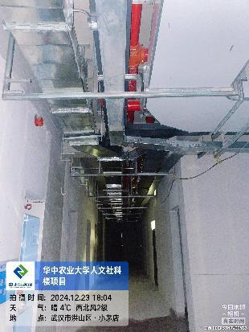
二层办公室墙面接线盒安装，消防支架安装中
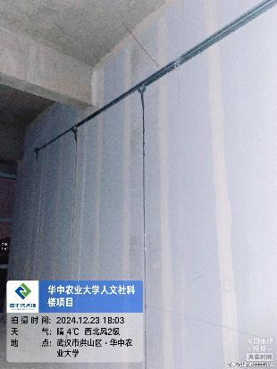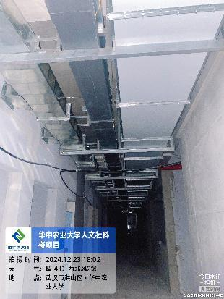
三层墙面线管开槽，房间内风机安装中

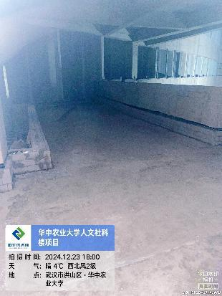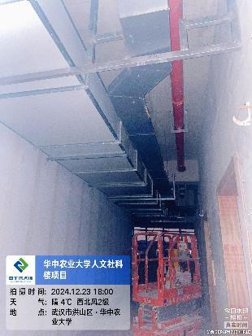
四层房间内管道施工穿线
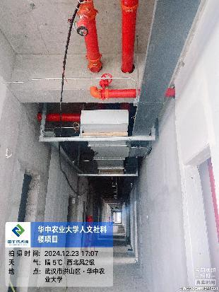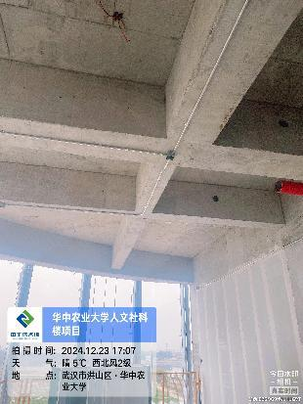
五层桥架安装中，消防管道施工，消防管道刷漆
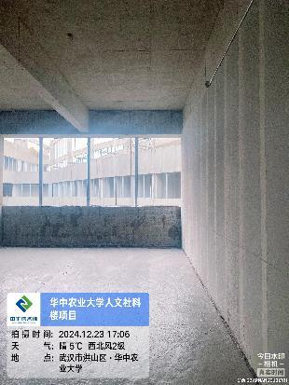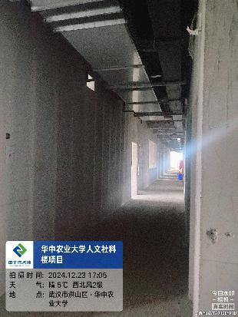
六层消防管道施工中，房间内地坪浇筑

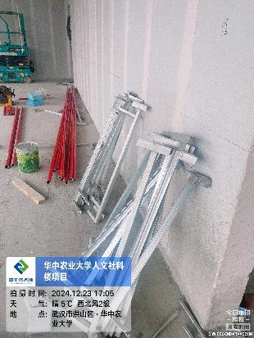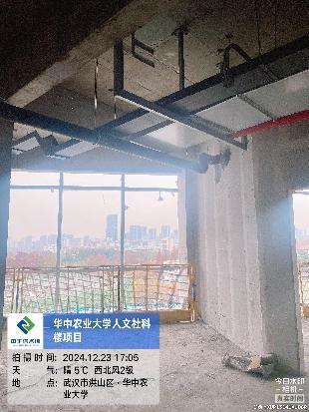
七层消防管道支架安装中，管线敷设
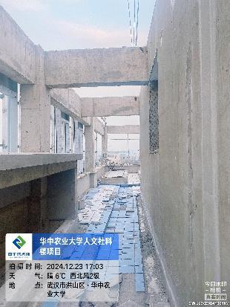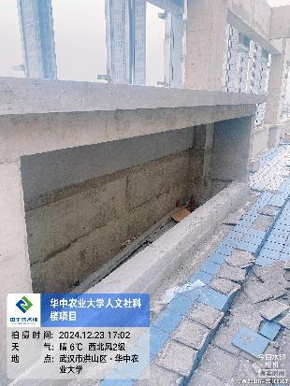
屋面瓷砖局部修补
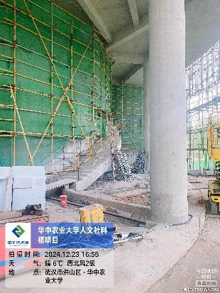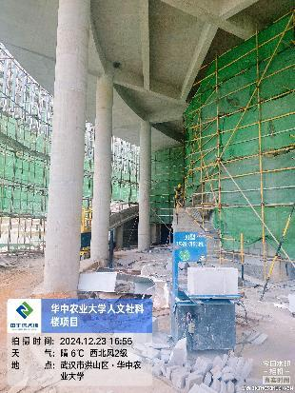
报告厅墙面抹灰

跟 踪 日 志
工程名称：华中农业大学人文社科楼项目工程
日期：2024年12月25日 | 星期三 | 记录人：尹晓东、柳军
- 施工进展：
1、1~7层消防主管道基本安装完成，支管部分房间安装，消火栓正在安装，地下室消防管道正在安装，消防管道品牌为友发，闸阀品牌为上海标光、湿式报警阀阀和水力警铃品牌为广威；
2、1~7层消防报警配线敷设，配线品牌为金杯;
3、1~7层二次配管砌体墙开槽，二次配管正在安装，走廊桥架基本安装完成。
4、1~7层风机盘管正在安装，品牌为大金；
5、1~7层风机正在安装，品牌为易龙；
6、地下室配电房高低压柜安装完成，配电房电缆沟完成，配电房内接地完成，高压柜品牌为长兴电器，配电房接地母线采用50*5的镀锌扁钢；
7、外立面幕墙镀锌钢龙骨及铝型材安装，岩棉安装后背衬板安装至7层；
8、房间内地坪浇筑；
9、屋面瓷砖局部修补；
10、报告厅墙面抹灰。
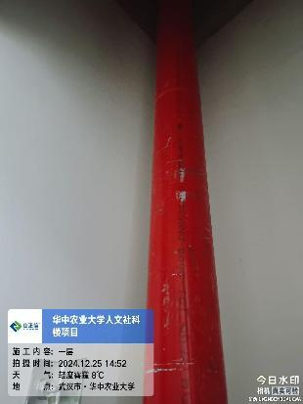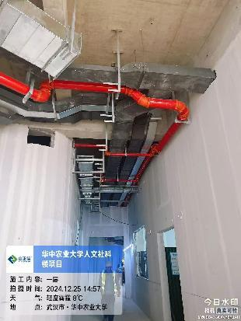
1~7层消防主管道基本安装完成，支管部分房间安装
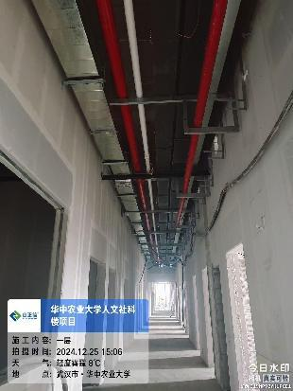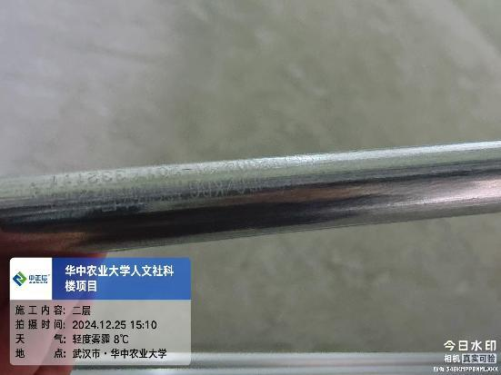
1~7层消防报警配线敷设，配线品牌为金杯
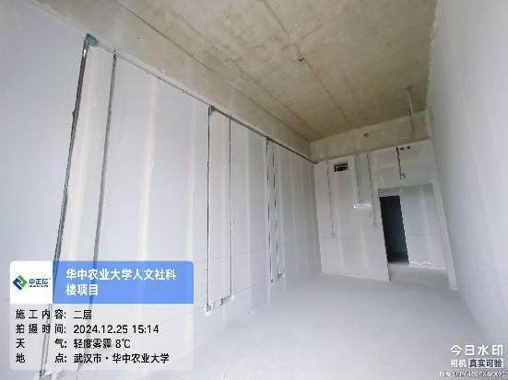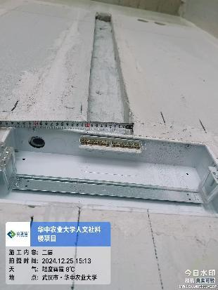
1~7层二次配管砌体墙开槽，二次配管正在安装，走廊桥架基本安装完成

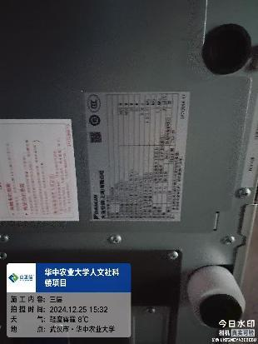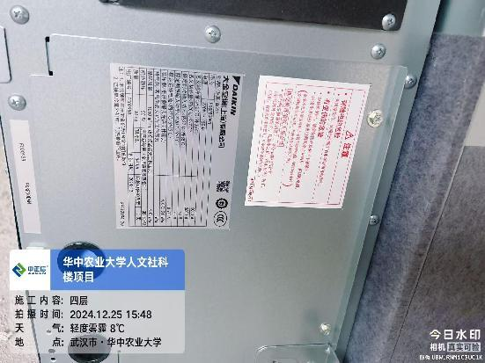
1~7层风机盘管正在安装，品牌为大金
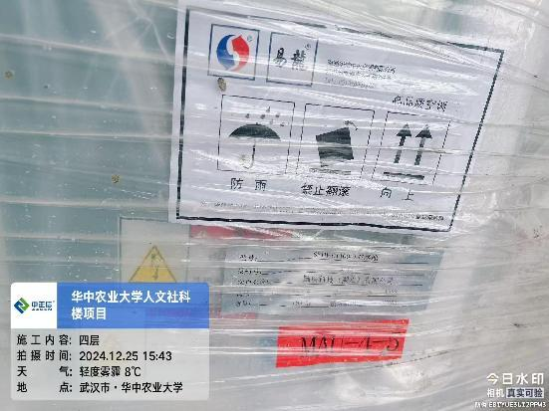
1~7层风机正在安装，品牌为易龙
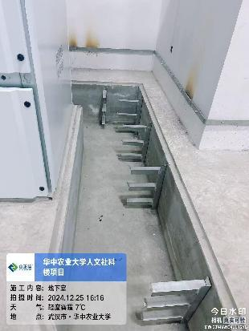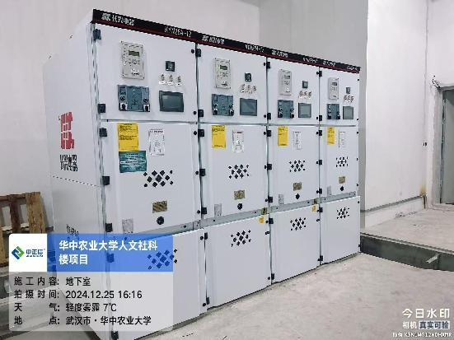
地下室配电房高低压柜安装完成

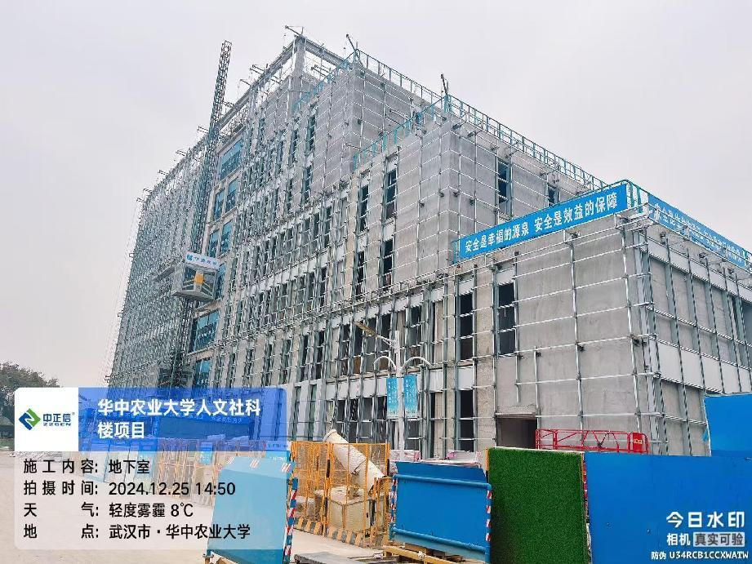
外立面幕墙镀锌钢龙骨及铝型材安装

跟 踪 日 志
工程名称：华中农业大学人文社科楼项目工程
日期：2024年12月26日 | 星期四 | 记录人：尹晓东、柳军
- 施工进展：
1、外立面幕墙镀锌钢龙骨及铝型材安装，岩棉饰面板安装至7层；
2、一层房间内支架安装；
3、二层办公室墙面接线盒安装，消防支架安装中；
4、三层墙面线管开槽，房间内风机安装中；
5、四层消防箱安装中，室内风机安装中；
6、五层桥架安装中，风管安装中，坡道处防水保护层施工；
7、六层消防管道施工中，房间内风机室内机安装；
8、七层消防管道支架、消防管道施工中；
9、屋面瓷砖局部空鼓修补；
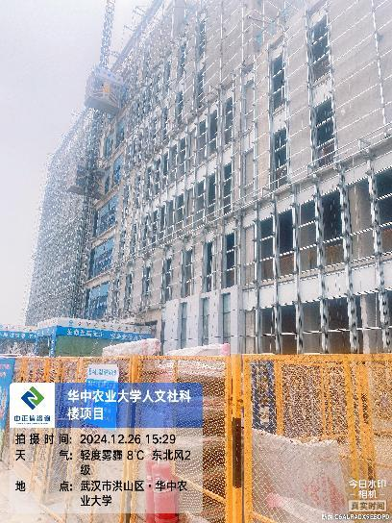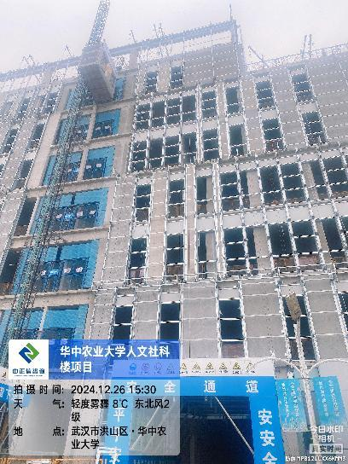
外立面幕墙镀锌钢龙骨及铝型材安装，岩棉饰面板安装至6层

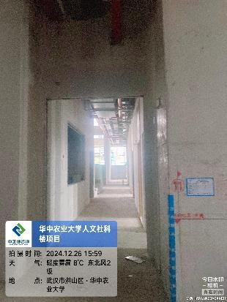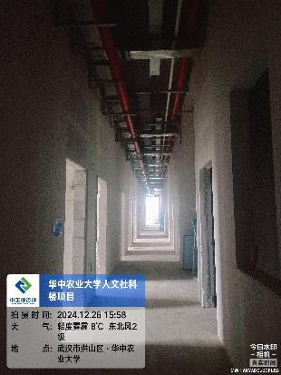
一层房间内支架安装
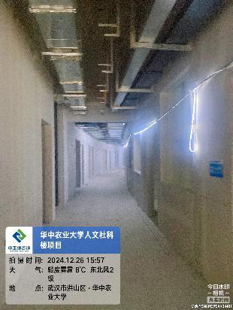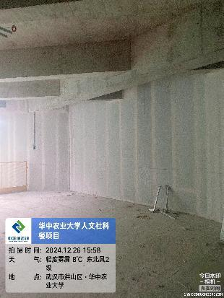
二层办公室墙面接线盒安装，消防支架安装中
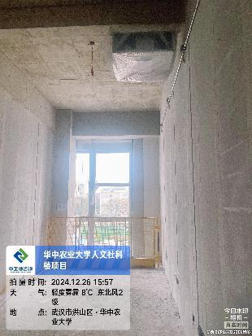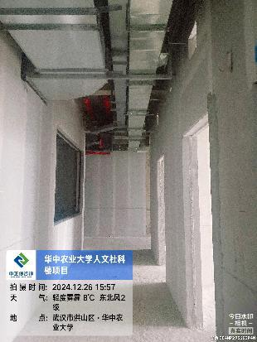
三层墙面线管开槽，房间内风机安装中

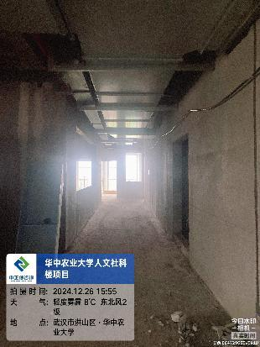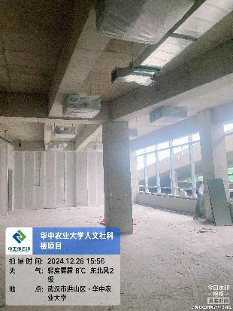
四层消防箱安装中，室内风机安装中
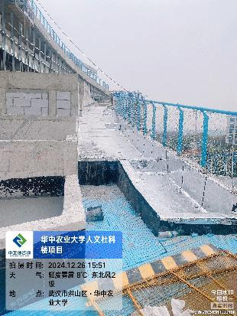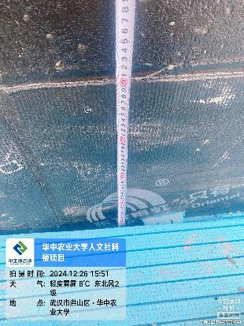
五层桥架安装中，风管安装中，坡道处防水保护层施工
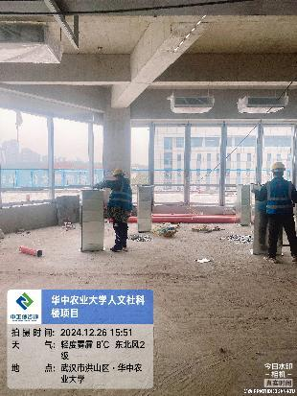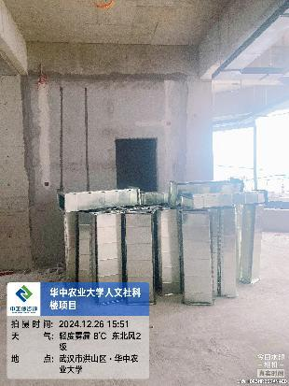
六层消防管道施工中，房间内风机室内机安装

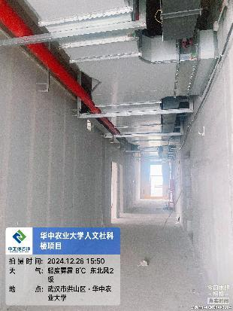
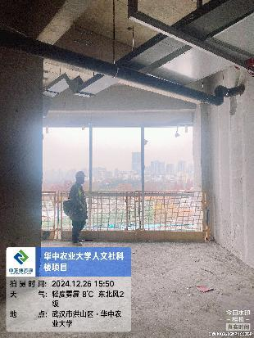
七层消防管道支架、消防管道施工中
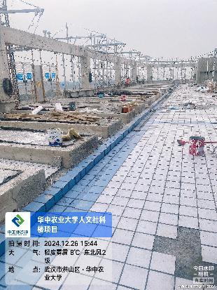
屋面瓷砖局部空鼓修补

跟 踪 日 志
工程名称：华中农业大学人文社科楼项目工程
日期：2024年12月27日 | 星期五 | 记录人：尹晓东、柳军
- 施工进展：
1、外立面幕墙镀锌钢龙骨及铝型材安装，岩棉饰安装中；
2、一层房间内支架安装，中庭处入口地坪浇筑完毕；
3、二层房间内墙面开槽，消防支架安装中；
4、三层墙面线管开槽管线敷设；
5、四层风管安装中，室内风机安装中；
6、五层桥架安装中，墙面开槽；
7、六层桥架安装中，房间内墙面开槽管线敷设；
8、七层桥架安装中；
9、屋面瓷砖局部空鼓修补。
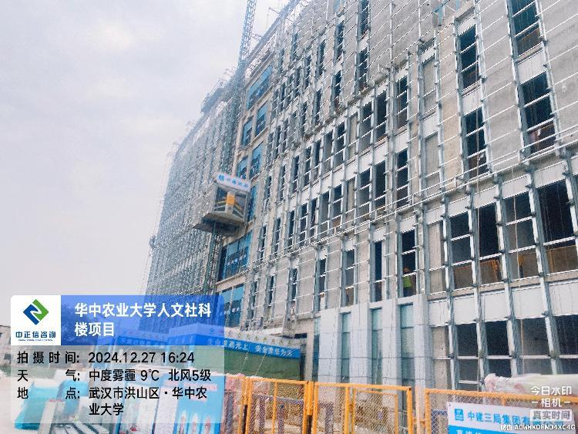
外立面幕墙镀锌钢龙骨及铝型材安装，岩棉安装中
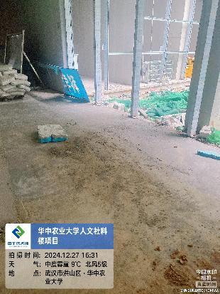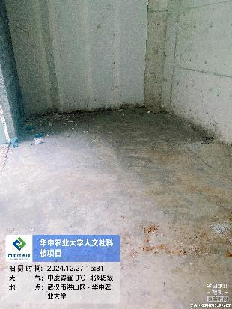
一层房间内支架安装，中庭处入口地坪浇筑完毕
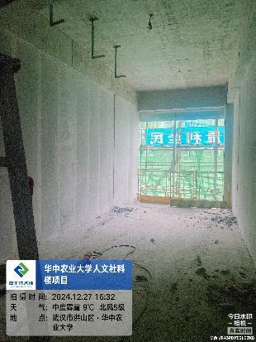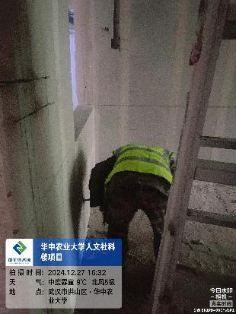
二层房间内墙面开槽，消防支架安装中
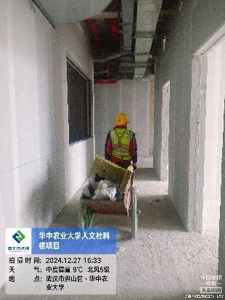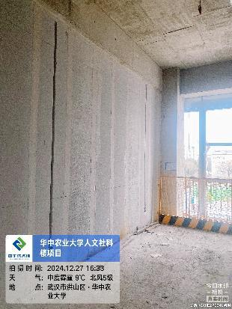
三层墙面线管开槽管线敷设

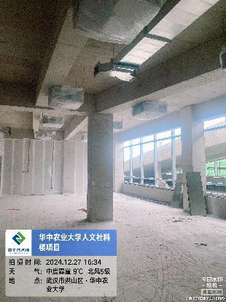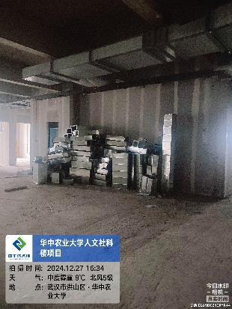
四层风管安装中，室内风机安装中
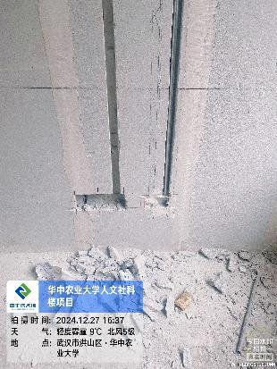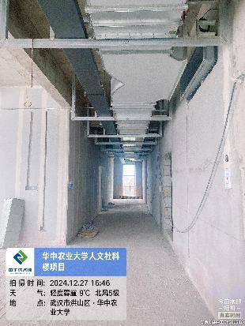
五层桥架安装中，墙面开槽
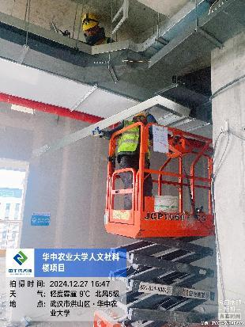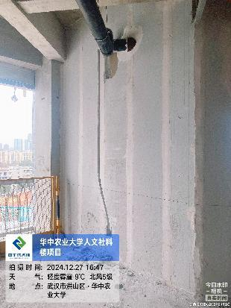
六层桥架安装中，房间内墙面开槽管线敷设；

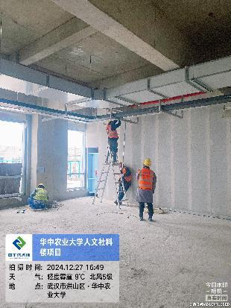
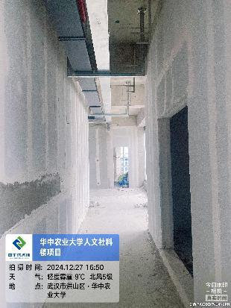
七层桥架安装中；
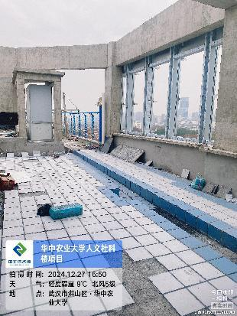
屋面瓷砖局部空鼓修补；

